**Шило Винценты Иосифов (Szyło Wincenty)**

2 марта 1819 года – крещение (НИАБ 136-13-894, лист 100, №9/1819-р (ориг)).

**НИАБ 136-13-894:** Лист 100. **Метрическая запись №9/1819-р (ориг).**

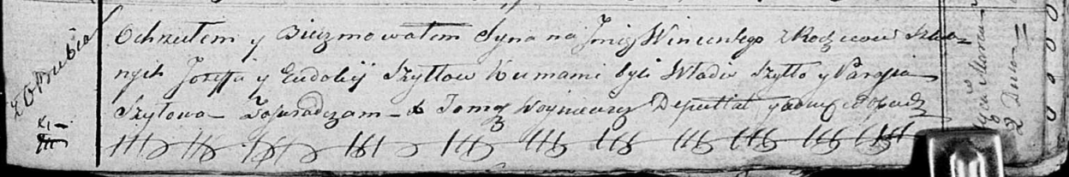

Осовская Покровская церковь. 2 марта 1819 года. Метрическая запись о крещении.

Szyło Wincenty – сын родителей с деревни Отруб.

Szyło Jozef – отец.

Szyłowa Eudokia – мать.

Szyło Władis – кум.

Szyłowa Parasia – кума.

Woyniewicz Tomasz – ксёндз.